关于施工图设计审查意见的函

常州市第二人民医院：
你单位报送的常州市第二人民医院延陵院区综合楼新建工程-2#变更（编号：2023S1286第二次变更）项目施工图设计文件，经我中心审查，已形成审查意见书附后。审查综合意见中明确须复审的项目，请会同设计单位在五日内将根据审查意见书修改后的设计文件、回复意见报我中心复审。审查综合意见中明确审查通过的项目，请来我中心办理其余手续。

2024年6月19日
（附：施工图设计审查意见书）

常 州 市 房 屋 建 设 工 程
施 工 图 设 计 审 查 意 见 书

编号：2023S1286第二次变更

常州市住房和城乡建设局监制

施 工 图 设 计 审 查 意 见 书
编号：2023S1286第二次变更
项目名称 |  | 常州市第二人民医院延陵院区综合楼新建工程-2#变更
项目地址 |  | 延陵东路6号 | 建设单位 |  | 常州市第二人民医院
设计单位 |  | 晋陵设计（江苏）有限公司 | 勘察单位
项 目 概 况 | 建筑类型 |  | 工程等级
项 目 概 况 | 建筑面积 | ㎡ | 建筑层数 |  | 层
项 目 概 况 | 建筑高度 | m | 防火等级 |  | 级
项 目 概 况 | 场地类别 | Ⅲ | 人防等级
项 目 概 况 | 设防烈度 | 度 | 抗震等级
项 目 概 况 | 基础形式 |  | 结构体系
项 目 概 况 | 基础埋深 |  | 绿色建筑  等 级
技术性审查意见
审查内容 |  | 审查意见 |  | 审查人签名
是否按照经批准的初步设计文件或有关项目审批文件进行设计
建 筑 专 业 审 查 意 见
项目名称 | 常州市第二人民医院延陵院区综合楼新建工程-2#变更
审查人 | 邢亮 |  |  |  | 审查号 |  | 10051-1018 |  | 联系电话 |  | 86619903
基本满足规范要求。

设计人 |  | 宋节 |  |  |  | 注册人 |  |  |  | 于丁
违反工程建设标准强制性条文数 |  |  |  |  |  |  |  | 违反工程建设强制性标准数
建筑设计0条 |  |  |  | 建筑防火0条 |  |  |  | 0条
结 构 专 业 审 查 意 见
项目名称 | 常州市第二人民医院延陵院区综合楼新建工程-2#变更
审查人 | 李雪峰 |  |  |  |  | 审查号 |  |  | 10051-S1023 |  | 联系电话 |  | 86619902
基本满足规范要求。

设计人 |  |  | 张海霞 |  |  |  |  | 注册人 |  |  |  | 方劲辉
违反工程建设标准强制性条文数 |  |  |  |  |  |  |  |  |  | 违反工程建设强制性标准数
地基基础 0条 |  | 房屋抗震设计0 条 |  |  | 结构设计0条 |  | 结构鉴定和加固0条 |  |  | 0条
给 排 水 专 业 审 查 意 见
项目名称 | 常州市第二人民医院延陵院区综合楼新建工程-2#变更
审查人 | 王健 |  |  |  |  | 审查号 | 10051-W1017 |  |  | 联系电话 | 88169832
一 、违反强制性条文：无
二 、违反强制性标准：
1、违反 GB 50084-2017 7.1.2条 3层预麻复苏区喷头间距不满足规范要求，类似问题自查修改。
三 、其他意见：
1、水施10 调整通气管设置位置以避开从休息室上空穿越；根据DSA室功能复核设置高压细水雾系统的安全合理性；刷手池排水建议避开接至WL-3；污水立管WL-13等增加管道包封处理措施；复核休息室是否满足2股消火栓充实水柱同时到达室内的要求？
2、水施11 三层手术室刷手池排水管设置在二层DSA室上空，请复核。
3、水施18 补充二层穿孔铝板区域孔隙率等相关说明；三层同。
4、水施25 洁净手术室内排水系统宜单独设排水系统（如WL-8）。

设计人 |  | 黄维嘉 |  |  | 专业负责人 |  |  |  | 王旭
违反工程建设标准强制性条文数 |  |  |  |  |  |  |  | 违反工程建设强制性标准数
建筑防火 0条 |  |  |  | 功能性等方面 0条 |  |  |  | 1条
电 气 专 业 审 查 意 见
项目名称 | 常州市第二人民医院延陵院区综合楼新建工程-2#变更
审查人 | 杨晓东 |  | 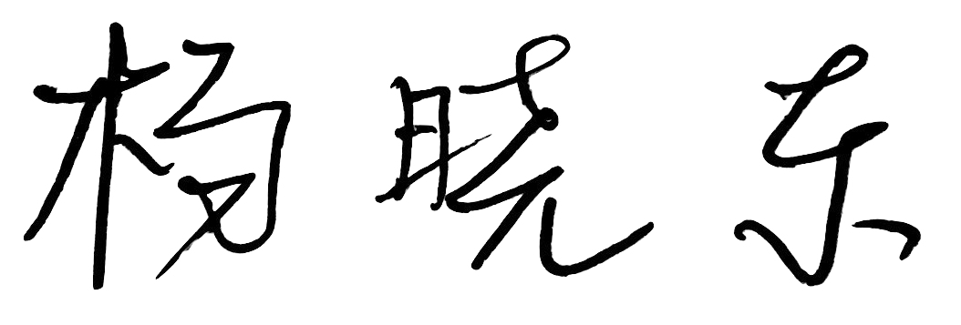 |  | 审查号 |  | 10051-E1005 |  |  | 联系电话 | 13861280960
基本满足规范要求。

设计人 |  | 何正 |  |  |  | 专业负责人 |  |  | 汪洋
违反工程建设标准强制性条文数 |  |  |  |  |  |  |  | 违反工程建设强制性标准数
建筑防火0条 |  |  |  | 功能性等方面0条 |  |  |  | 0条
暖 通 专 业 审 查 意 见
项目名称 | 常州市第二人民医院延陵院区综合楼新建工程-2#变更
审查人 | 顾旭俊 |  |  |  | 审查号 | 10051-H1006 |  | 联系电话 |  | 86619903
基本满足规范要求。

设计人 |  | 马天弘 |  |  |  |  | 专业负责人 |  | 朱凯宏
违反工程建设标准强制性条文数 |  |  |  |  |  |  | 违反工程建设强制性标准数
建筑防火0条 |  |  |  | 功能性等方面0条 |  |  | 0条
综 合 审 查 意 见
经审查，本工程设计文件编制基本符合建设部规定的设计深度，原则上能满足施工要求。施工图设计中存在的问题详见各专业审查意见，强制性条文方面必须严格执行；强制性标准方面应执行；其他意见和建议方面如无合适理由，也应采用，审查意见中各专业审查意见应逐条回复。请将按审查意见修改后的设计文件、回复意见报我中心复审。

审查室负责人：

日期：2024年6月19日

注：此报告一式二份，建设单位、技术 审查机构各一份

